ATIVIDADES PRIMEIRO ANO
ATENÇÃO MAMÃE: ESTA SEMANA TODOS OS OVOS QUE FOREM USADOS EM CASA QUEBRAR SOMENTE UM BURAQUINHO EM CIMA, POIS VAMOS PINTAR OVOS PARA NOS DIVERTIR. (LEMBRE QUE DEVEM SER LAVADOS E DEIXAR SECAR)

SEGUNDA-FEIRA
CATANDUVAS, 06 DE ABRIL DE 2020
TEMPO – PINTAR
NOME COMPLETO:

ATIVIDADES

1 ESCREVA AS LETRAS DO ALFABETO.
2 PINTE AS LETRAS DA PALAVRA BORBOLETA.
3 ESCREVA AS SÍLABAS DA FAMÍLIA DO B.
BA-__________________________________________
BE-__________________________________________
BI-___________________________________________
BO-__________________________________________
BU-__________________________________________
4 ESTUDAR JUNTO COM A MAMÃE AS SÍLABAS DA TABELA, SEMPRE SALTIADAS.
5 FORME PALAVRAS UNINDO AS SÍLABAS.
BA+BO=____________________________________
BE+BO=____________________________________
BO+BO=____________________________________
BO+A=_____________________________________
BO+LA=____________________________________
BA+BA=____________________________________
BO+LO=____________________________________
BI+CO=_____________________________________
BU+LE=_____________________________________
BA+Ú=_____________________________________
BE+LO=____________________________________
BE+BÊ=____________________________________
BA+LA=____________________________________
6 ESCOLHA UMA PALAVRA E FAÇA UMA FRASE JUNTO COM A MAMÃE, E DEPOIS DESENHE.
7 ESCREVA OS NÚMEROS ATÉ O 20.
8 RECORTE E COLE 1 DEZENA DE OBJETOS DENTRO DE UM CONJUNTO.
9 ESCREVA:
5= CINCO
6=______
7=______
8=______
9=______
10=_____

TERÇA-FEIRA
CATANDUVAS, 07 DE ABRIL DE 2020
TEMPO – PINTAR
NOME COMPLETO:

ATIVIDADES

1 ESCREVA O ALFABETO, PINTE AS VOGAIS DE VERMELHO, E AS CONSOANTES DE AMARELO
2 ESTUDAR A TABELA DAS SÍLABAS SEMPRE A MAMÃE PERGUNTANDO SALTIADO.
3 COPIE AS PALABRAS E PINTE A SÍLABA DO B.
4 DESENHE AO LADO DE CADA PALAVRA E PINTE:
BONECA:
BOLA:
BISCOITO:
BORBOLETA:
BANANA:
BESOURO:
LOBA:
BOCA:
BODE:
BALÃO:
BICO:
BONÉ:
BULE:
BULA:
BOMBOM:
BICICLETA:
BOI:
BOTÃO:
BÓIA:
BAÚ:
5 ESCREVA OS NÚMEROS ATÉ O 20.
6 DESENHE DOIS CONJUNTOS COM 10 UNIDADES EM CADA CONJUNTO, E PINTE BEM BONITO.
7 ESTUDAR OS NÚMEROS SALTIADO ATÉ O 20.

QUARTA-FEIRA
CATANDUVAS, 08 DE ABRIL DE 2020
TEMPO – PINTAR
NOME COMPLETO:

ATIVIDADES

1 ESCREVA O ALFABETO E PINTE AS LETRAS DA PALAVRA PÁSCOA.
2 RECORTE E COLE AS LETRAS PARA FORMAR A PALAVRA PÁCOA.
3 FORME UMA FRASE COM A AJUDA DA MAMÃE COM A PALAVRA PÁSCOA E DEPOIS DESENHE.
4 DESENHE OS SÍMBOLOS DA PÁSCOA.
OVO:
OVELHA:
SINO:
GIRASSOL:
COELHO:
TRIGO:
UVA:
5 ESTUDAS A TABELA DAS SÍLABAS COM A MAMÃE.
6 ESCREVA OS NÚMEROS ATÉ 20.
7 DESENHE A QUANTIDADE DE OVOS DA PÁSCOA QUE SE PEDE.
10-
11-
12-
13-
14-
15-
8- ESTUDE OS NÚMEROS SOLETRADOS.

QUINTA-FEIRA
CATANDUVAS, 09 DE ABRIL DE 2020
TEMPO – PINTAR
NOME COMPLETO:
ATIVIDADES]

- ESCREVA O ALFABETO, PINTE AS LETRAS QUE FORMAM A PALAVRA COELHO.
- RECORTE E COLE AS LETRAS PARA FORMAR A PALAVRA COELHO.
- FAÇA UM DESENHO SOBRE O COELHO DA PÁSCOA.
- RECORTE E COLE DESENHOS QUE REPRESENTAM A PÁSCOA, ESCREVA O NOME AO LADO.
- ESCREVAS OS NÚMEROS ATÉ O 20.
- SOME

3+4=_____
4+8=_____
9+5=_____
10+1=____
8+8=_____
9+9=_____
7+6=_____
5+9=_____
9+4=_____
10+3=_____
8+6=_____
7+5=_____

- ESTUDAR A TABELA DAS SÍLABAS E OS NÚMEROS ATÉ 20, SEMPRE QUE ESTUDAR SOLETRANDO.

SEXTA-FEIRA

HOJE VAMOS SÓ NOS DIVERTIR ENFEITAR AS CASQUINHAS QUE A MAMÃE GUARDOU DURANTE A SEMANA.
PODE PINTAR COM TINTA,
PODE DESENHAR COM CANETINHAS,
PODE COLAR ADESIVOS,
VALE ATÉ RECORTAR PEDACINHOS DE PAPÉIS COLORIDOS E COLAR
ENFIM VOCÊ PODE ENFEITAR COMO QUISER E COM O QUE VOCÊ TIVER EM CASA É SÓ SER CRIATIVO.
DEPOIS A MAMÃE PODE POR AMENDOINS, PIM-PIM, JUJUBA, DOCINHOS ETC. VAI DA CRIATIVIDADE DE CADA MAMÃE. PARA FECHAR CORTA UM PEDACINHO DE PAPEL E COLAR.
MAMÃE QUEM QUISER MANDAR AS FOTOS DAS CRIANÇAS PINTNDO AS CASQUINHAS MANDAR PELO WHATS QUE NÓS VAMOS POSTAR:
PROFESSORA ALESSANDRA - 999152120
PROFESSORA ELIANE – 999630975

FELIZ PÁSCOA MEUS AMORES
ESTAMOS COM SAUDADES

LEMBREM A MAMÃE: FICAR EM CASA
BEIJOS DAS PROFESSORAS. ALE E ELIANE
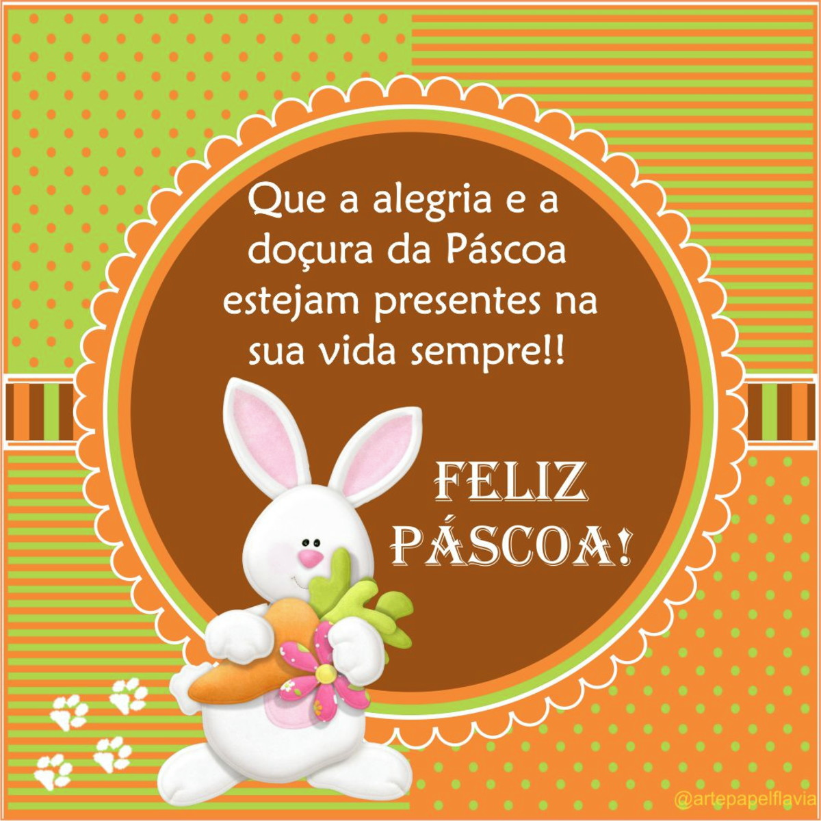
BEIJOS DAS PROFESSORAS. ALE E ELIANE

IMPRIMA E PINTE PARA ENFEITAR SUA CASA:
